**Отчет по лабораторной работе №6**

дисциплина: Архитектура компьютера

Колобова Елизавета Андреевна НММбд-01

Содержание

# **Цель работы**

Целью работы является приобретение практических навыков работы в Midnight Commander, освоение инструкций языка ассемблера mov и int

# **Задание**

С помощью Midnight Commander создать на языке ассемблера программу вывода сообщения на экран и ввода строки с клавиатуры

# **Выполнение лабораторной работы**

1. Открываем Midnight Commander (рис. 1)

user@dk4n31:~$ mc

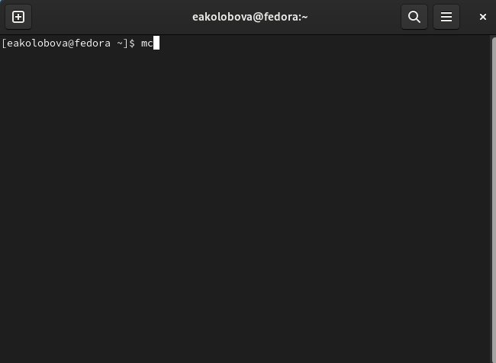

Рис. 1. Переход в Midnight Commander

1. Переходим в каталог ~/work/arch- pc созданный при выполнении лабораторной работы No5 (рис. 2).

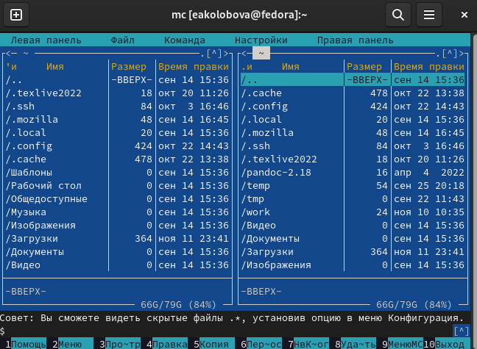

Рис. 2. Окно Midnight Commander

1. С помощью функциональной клавиши F7 создаем папку lab06 (рис.3) и переходим в созданный каталог

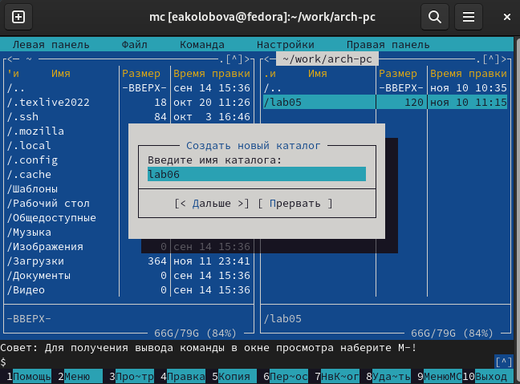

Рис. 3. Окно создания папки в Midnight Commander

1. Пользуясь строкой ввода и командой touch создаем файл lab6-1.asm (рис.4, 5)

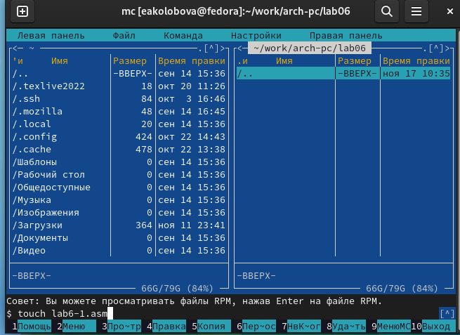

Рис. 4. Окно создания файла в Midnight Commander

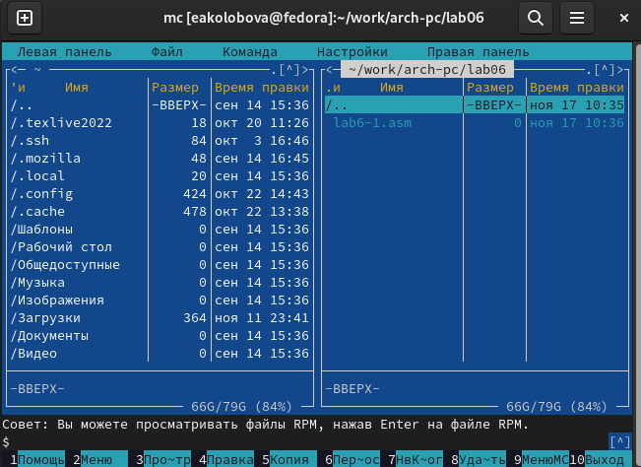

Рис. 5. Окно каталога с созданным файлом в Midnight Commander

1. С помощью функциональной клавиши F4 открываем файл lab6-1.asm для редактирования во встроенном редакторе. (рис. 6, 7, 8)
2. Вводим текст программы из листинга 6.1, со- храняем изменения и закрываем файл.(рис. 6, 7, 8)

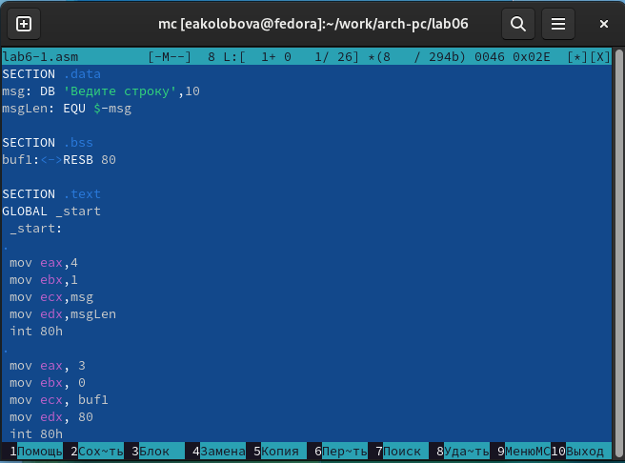

Рис. 6. Окно текстового редактора

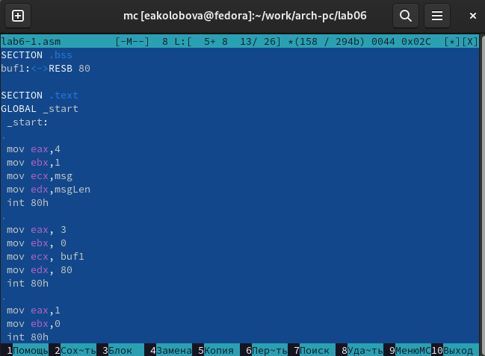

Рис. 7. Окно текстового редактора

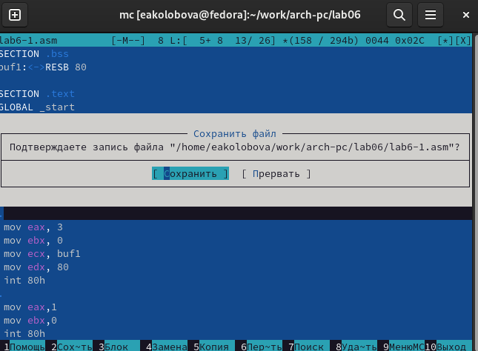

Рис. 8. Окно сохранения изменений в файле

1. С помощью функциональной клавиши F3 открываем файл lab6-1.asm для просмотра. (рис. 9)

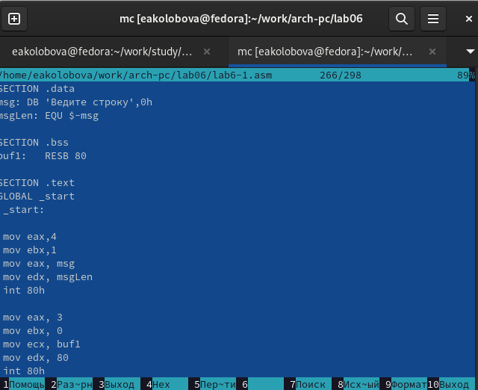

Рис. 9. Окно файла в режиме просмотра

1. Оттранслируем текст программы lab6-1.asm в объектный файл. Выполним компоновку объектного файла и запустим получившийся исполняемый файл. Программа выводит строку ‘Введите строку:’ и ожидает ввода с клавиатуры. На запрос вводим ФИО. (рис. 10)

user@dk4n31:~$ nasm -f elf lab6-1.asm  
user@dk4n31:~$ ld -m elf_i386 -o lab6-1 lab6-1.o  
user@dk4n31:~$ ./lab6-1  
Введите строку:  
Имя пользователя  
user@dk4n31:~$

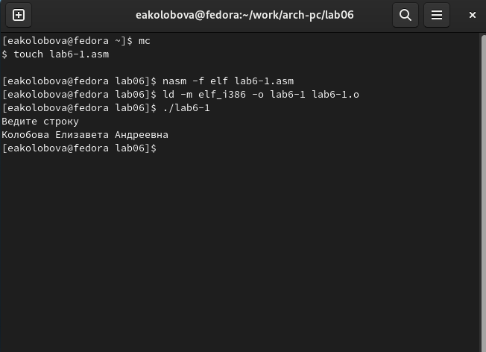

Рис. 10. Окно компоновки файла и запуска программы

1. Скачиваем файл in_out.asm со страницы курса в ТУИС.
2. В одной из панелей mc откроем каталог с файлом lab6-1.asm. В другой панели каталог со скаченным файлом in_out.asm. Скопируем файл in_out.asm в каталог с файлом lab6-1.asm с помощью функциональной клавиши F5 (рис. 11).

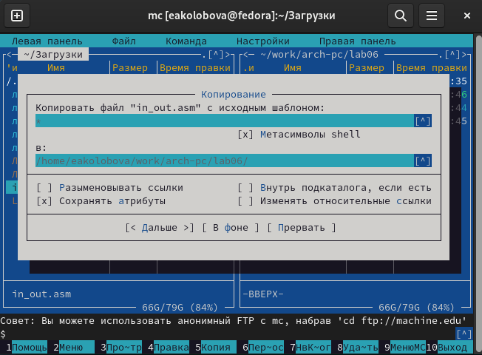

Рис. 11. Окно копирования файла в каталог лаб. работы

1. С помощью функциональной клавиши F6 создаем копию файла lab6- 1.asm с именем lab6-2.asm. (рис. 12).

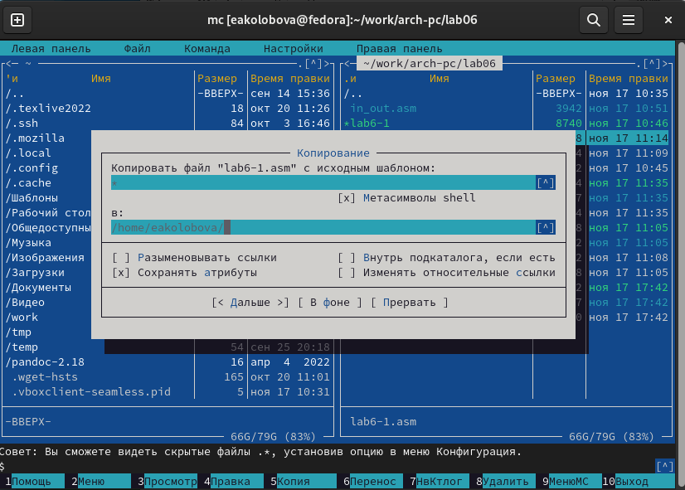

Рис. 12. Окно создания копии файла

1. Исправим текст программы в файле lab6-2.asm с использованием под- программ из внешнего файла in_out.asm в соответствии с листингом 6.2. Создаем испол- няемый файл и проверяем его работу. (рис. 13, 15)

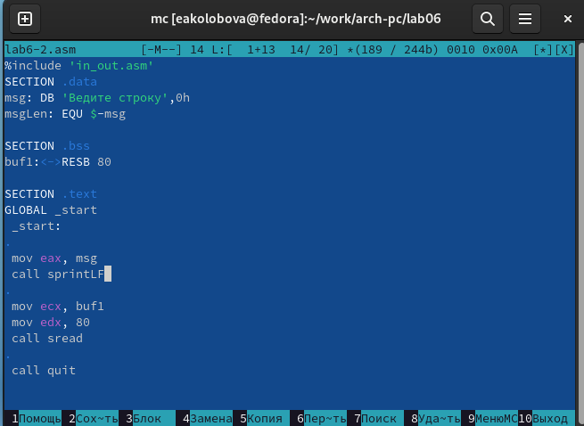

Рис. 13. Окно текстового редактора

1. В файле lab6-2.asm заменяем подпрограмму sprintLF на sprint. Создаем исполняемый файл и проверяем его работу. (рис. 14, 15)

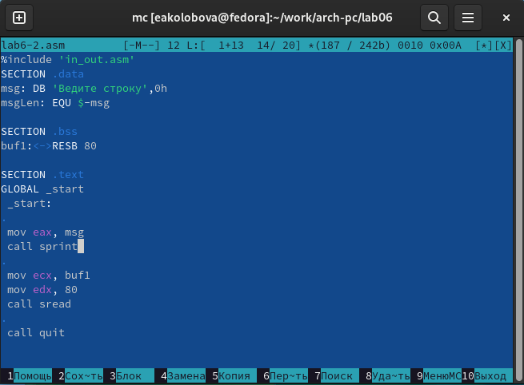

Рис. 14. Окно текстового редактора

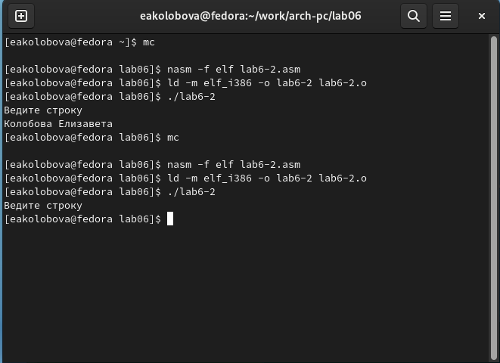

Рис. 15. Окно компоновки файла и запуска программ

## **Задание для самостоятельной работы**

1. Создайте копию файла lab6-1.asm. Внесите изменения в программу (без использования внешнего файла in_out.asm), так чтобы она работала по следующему алгоритму:
2. вывести приглашение типа “Введите строку:”;
3. ввести строку с клавиатуры;
4. вывести введённую строку на экран (рис. 16)

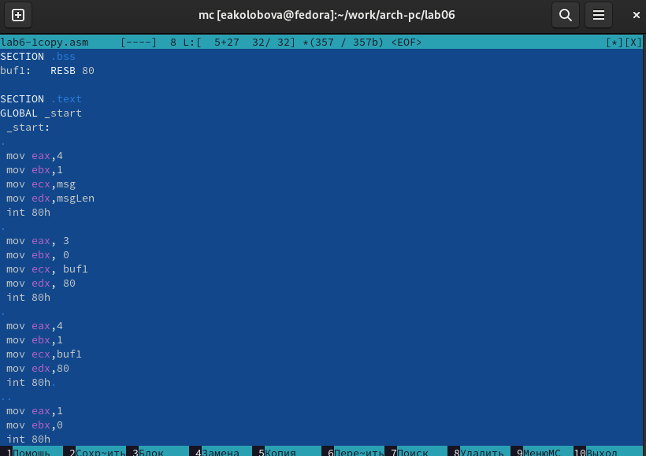

Рис. 16. Окно текстового редактора, внесение изменений в программу

1. Получите исполняемый файл и проверьте его работу. На приглашение ввести строку введите свою фамилию. (рис. 17)

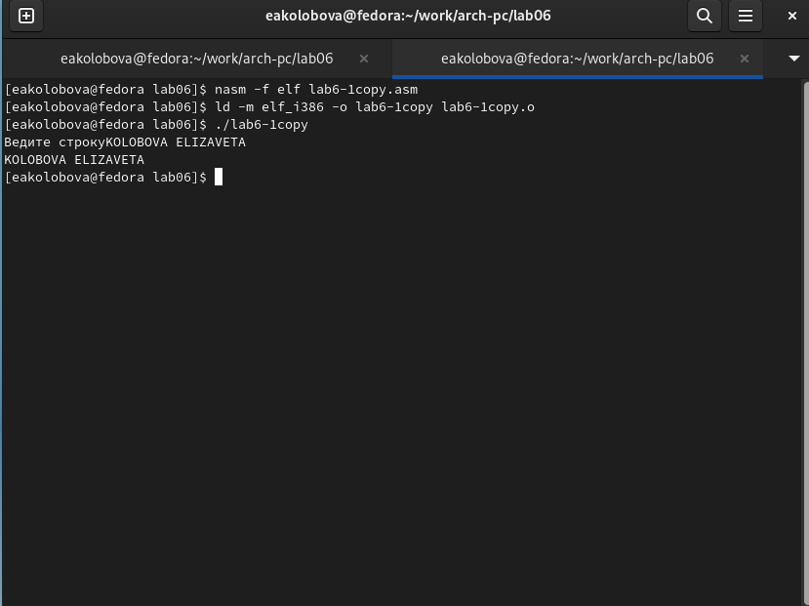

Рис. 17. Окно компоновки файла и запуска программы

1. Создайте копию файла lab6-2.asm. Исправьте текст программы с исполь- зование подпрограмм из внешнего файла in_out.asm, так чтобы она ра- ботала по следующему алгоритму:
2. вывести приглашение типа “Введите строку:”;
3. ввести строку с клавиатуры;
4. вывести введённую строку на экран (рис. 18, 19)

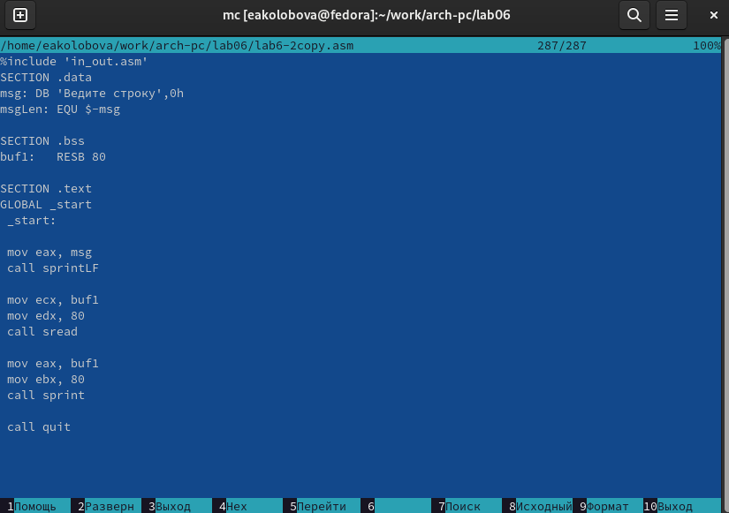

Рис. 18. Окно текстового редактора, внесение изменений в программу

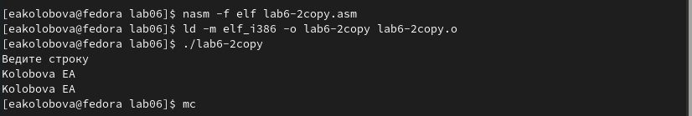

Рис. 19. Окно компоновки файла и запуска программы

Ссылка на репозиторий: https://github.com/eakolobova/study_2022-2023_arch-pc/tree/master/labs/lab06/report

# **Выводы**

Результатом проведенной работы является приобретение практических навыков работы в Midnight Commander, освоение инструкций языка ассемблера mov и int